VM3300软件

使用手册

目录
文 件 修 订 记 录 2
1. 总体功能描述 1
2. 运行环境 2
3. 软件编译环境 3
4. 编译成功画面 4
5. 软件使用说明 5

文 件 修 订 记 录
版本号 | 生成日期 | 作者 | 修订内容
V1.0 | 2024-03-18 | 张铿炜 | 初始版本

总体功能描述
一、转速100-400rpm

运行环境
硬件要求
类 别 | 基本要求
服务器端 | CPU 64k以内 128flash

软件编译环境
本软件使用ARM_KEIL5，需要使用相同软件进行开发编译。

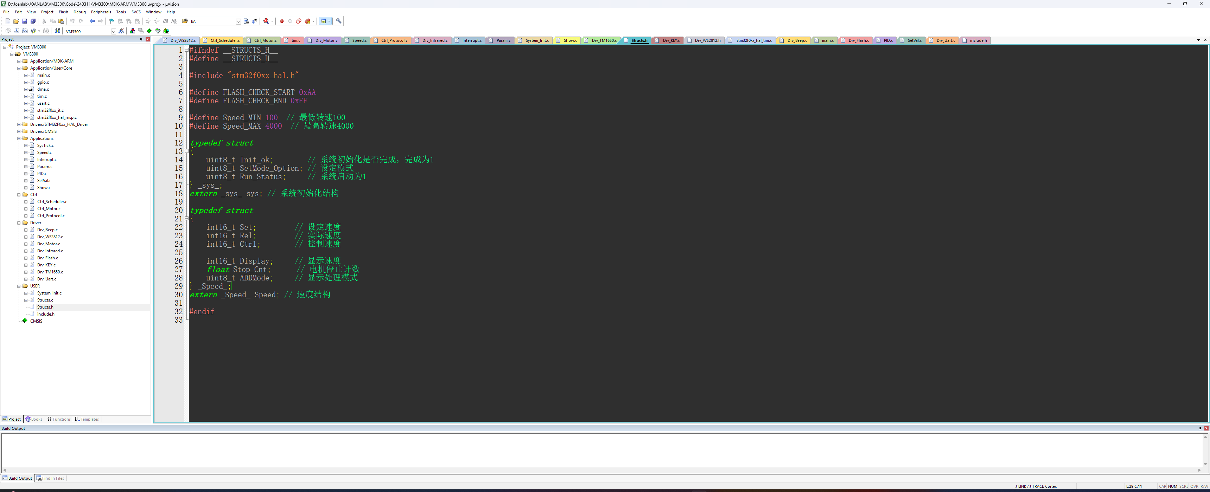

编译成功画面

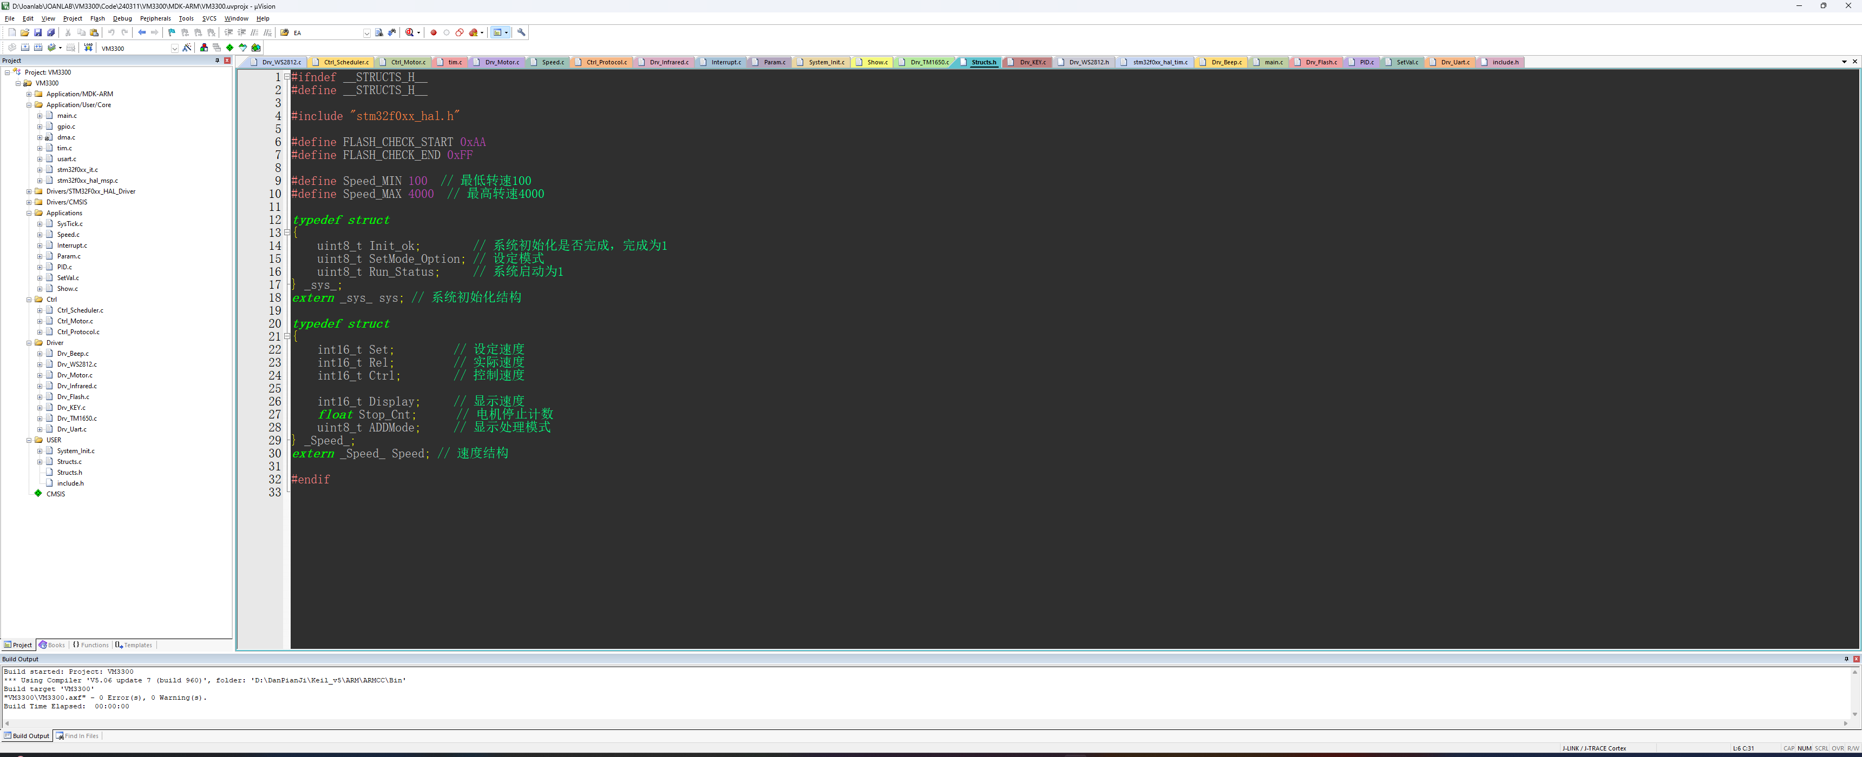

软件使用说明
- 在常规模式下，按下"上"和”下”按键对转速参数进行调整，步进为100rpm。
- 按下”start”按键系统启动，电机开始旋转。
- 有手臂或者物体经过机器上方的红外传感器时，也会实现和”Start”按键一样的功能。

